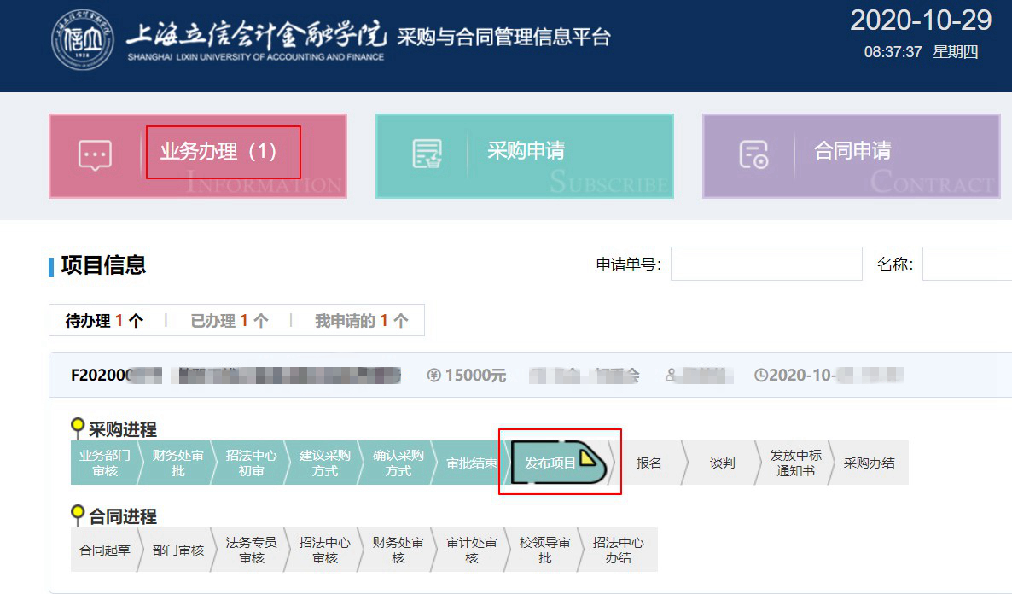
当前节点为“发布项目”时，点击“业务办理”。

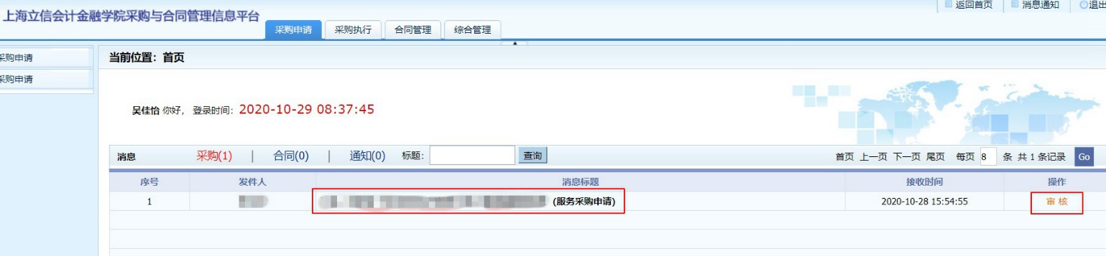
点击项目名称或“审核”

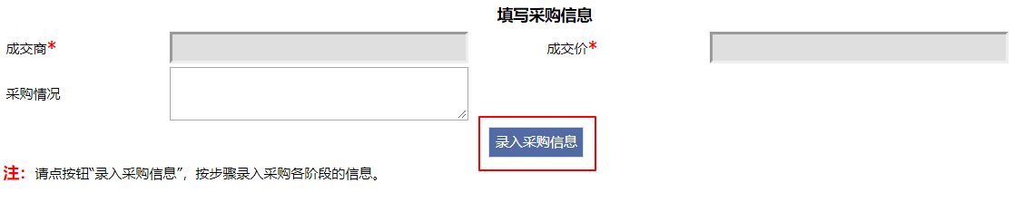
点击“录入采购信息”，进行比选公告发布操作。
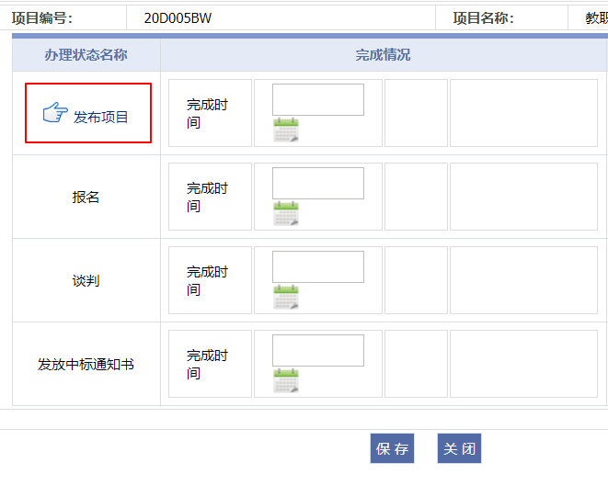
点击“发布项目”，进入填报页面

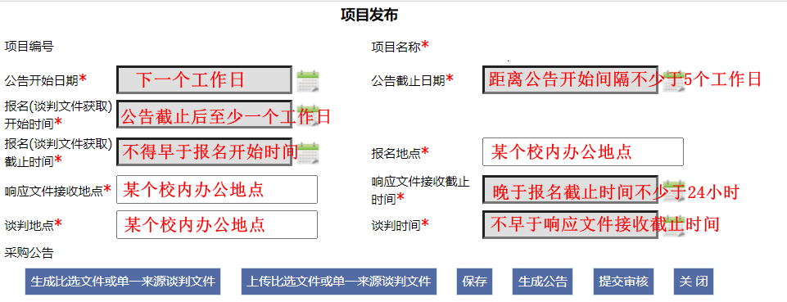

上述内容填写完成后，先点击“保存”后再点击“生成比选文件或单一来源谈判文件”，下载保存系统自动生成的谈判文件，经审核无误后，打印盖章扫描成电子版，并点击“上传比选文件或单一来源谈判文件”，将谈判文件电子版作为采购文件上传。
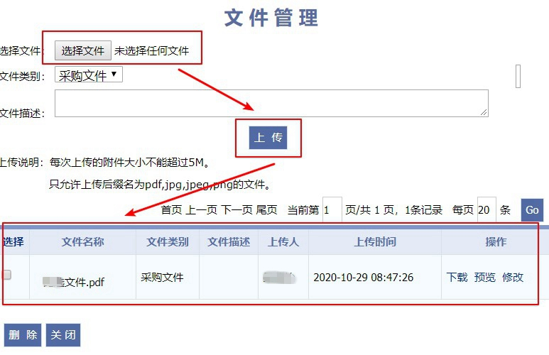

上传附件后点击“保存”，并点击“生成公告”，系统将根据上述填写日期自动生成采购公告。
核对所有信息无误后点击“提交审核”，发布信息即提交至招法中心进行审核。
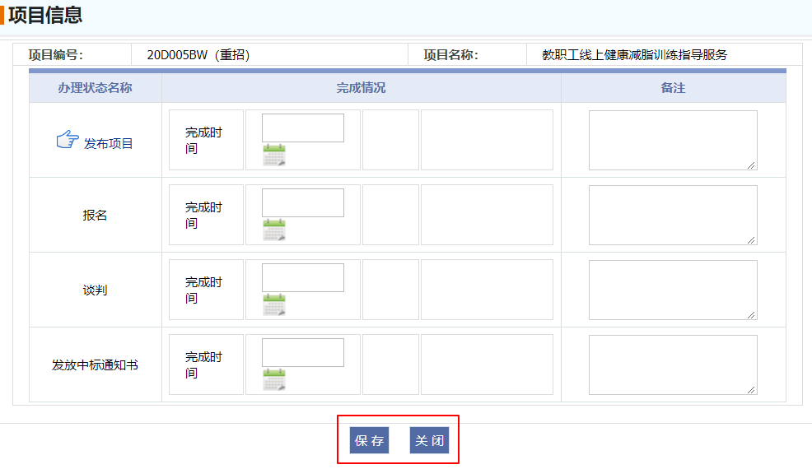

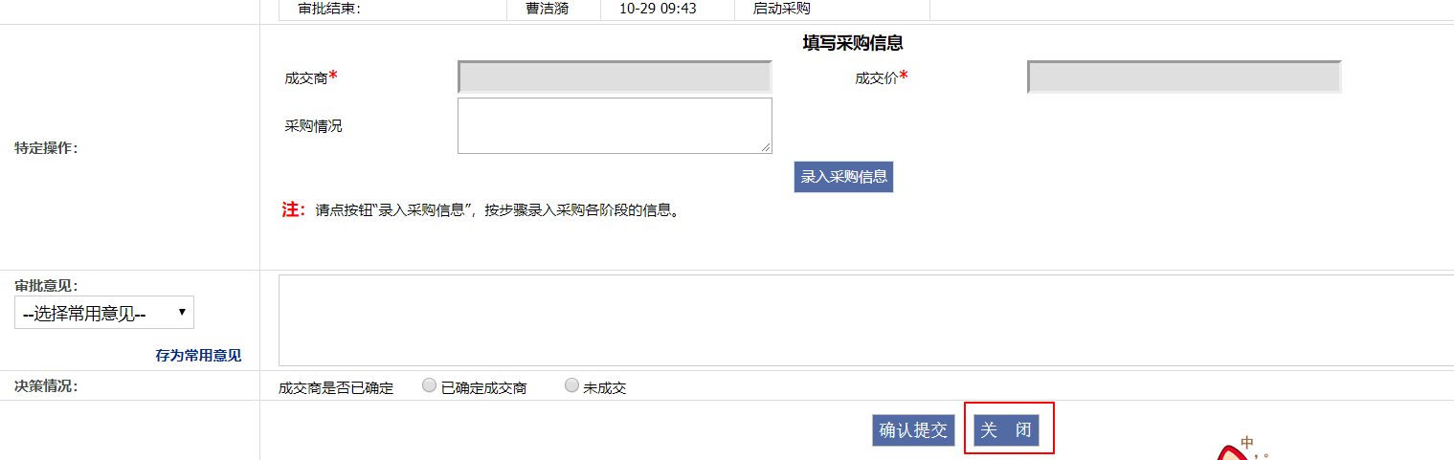
此处可直接点击关闭，经招法中心审核后会自动跳转至下一步流程。

